**Дархан цаазтай амьтад**

**Цөөвөр чоно**

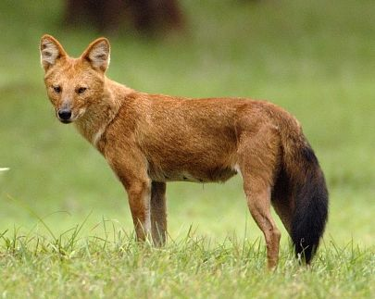Цөөвөр чоно /Cuon Alpinus Pallas/ нь хөхтөн амьтны аймгийн махчдын баг болох нохдын овогт багтдаг. Янгир, аргаль элбэгтэй хад цохиотой уулсаар байрладаг. Алтайн өвөр говьд Аж богдын зүүн үзүүрээс Хачгийн уул нутагт үзэгддэг. Байгаль түүний нөөц баялгийг хамгаалах олон улсын холбооны улаан номонд нэр нь орсон. Монгол улсын ан агнуурын хуулинд цөөвөр чоно агнахыг хориглосон заалт оруулах, амьдрахуйн зүйг нь судалж хамгаалах арга хэмжээ боловсруулах зорилгоор хамгаалалтанд авсан.

**Монгол бөхөн**

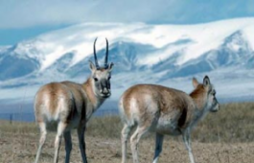Монгол бөхөн /Saga tatarica mongolica Bannikov/ нь хөхтөн амьтны аймгийн хос туурайтны баг болох тугалмайтны овогт багтдаг. Дэлхийн гоц ховор амьтны нэг юм. Баглуур таана, монгол өвс бүхий хайрган хөрстэй бартаагүй, дагжуур, хэвгий ээрэм талд нутаглана. Шаргын говийн өмнөд, баруун хойт хэсгээр уулсын бэлээс говийн зах хүртэлх 30 км хүртэл өргөн, 140 орчим км урт зурваст Бумбатын тал, Өгөөмөрийн тал, Далан түрүү, Тунгалаг, Дугуйн далан, Шагшигийн дөрөлж, Адуун чулууны гүдэн, Ихэс нуурын хотгорт үлджээ. Мөн хар ус нуураас урагш Алтайн уулсын бэлээр хэсэгхэн газар цөөн тооны бөхөн байдаг.  
1981 оны байдлаар Шаргын говьд 1000 шахам толгой , Ховд аймгийн Манхан сумын орчим 30 бөхөн байжээ. Шаргын говьд Монгол бөхөнгийн нөөц газар, Манхан сумын нутагт бөхөн чөлөөтэй байрших тайван бүс тогтоох зорилгоор хамгаалалтанд авсан. Монгол улсад бөхөн агнахыг 1930 оноос эхлэн хуулиар хориглосон. Устах аюулд орсон зэрлэг ургамал, амьтны зүйлийн олон улсын худалдааны тухай 1973 оны 1-р хавсралт болон Байгаль түүний нөөц баялагийг хамгаалах олон улсын Улаан номонд нэр нь оржээ.

**Хавтгай**

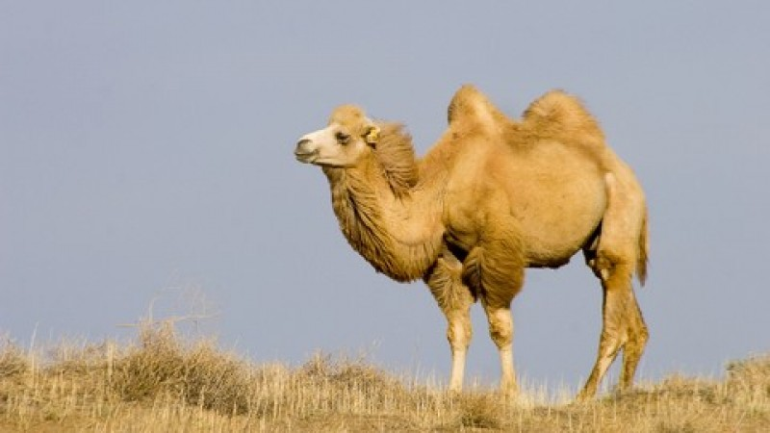Хавтгай / Camelus ferus, Przewalskii / нь хөхтөн амьтны аймгийн хос туурайтны баг болох тэмээний овогт багтдаг. Дэлхийд гоц ховор амьтны нэг. Хайрган ба элсэрхэг хөрст загт цөл , говийн зээргэнэ харганат аараг толгод, уулсийн бэл, жалга , дов сондуул бүхий хотос хоолойд байршина. Монгол нутагт Эдрэнгийн нурууны өвөр бэлээс урагш, баруун хэсгээр Шивээт улаан , зүүн хэсгээр Цагаан богд , урд хэсгээр улсын хил орчмын нутагт тархсан. Байгаль, түүний нөөцийг  хамгаалах олон улсын холбооны улаан номонд нэр нь орсон. Хавтгай агнах , түйвээхийг 1930 оноос хойш хуулиар хатуу хориглон дархалжээ. Улирлын үндсэн бэлчээр уудаг задгай усыг нь хүн суурьшиж, мал бэлчээхээс чөлөөлж тайван бүс тогтоох, үргээж түйвээхгүй байлгах гэрийн тэмээтэй холилдож эрлийзжихээс урьдчилан сэргийлэх арга хэмжээ авах зорилгоор дархалсан.

**Мазаалай**

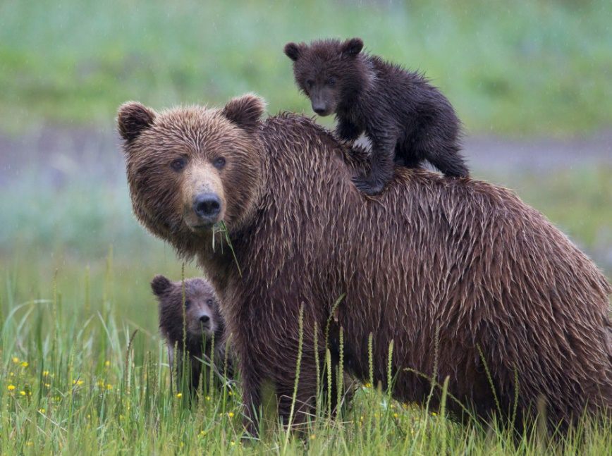Мазаалай /Ursus pruinosus Blyth/  нь хөхтөн амьтны аймгийн махчдын баг болох баавгайн овогт багтддаг. Говь цөлийн хадат уулс, хавцал хөндийд булаг шанд баянбүрд, задгай усны ойролцоо нутаглана. Хадны агуй, хонгил, зэгс, заг, сухайн ширэнгэд хэвтэр үүрээ засч ичээлнэ.

|  |  |
| --- | --- |
| |  | | --- | | Монгол нутагт Баруун хэсгээр Аж богдын зүүн үзүүр, Зүүн хэсгээр Тост Нэмэгт уул, хойд хэсгээр Захуй, Зарман, Эдрэнгийн нуруу, урд хэсгээр улсын хил хүртэл тархсан. Монголд 1985 оны байдлаар 30 гаруй мазаалай бүртгэгдсэн. | |

**Монгол хулан**

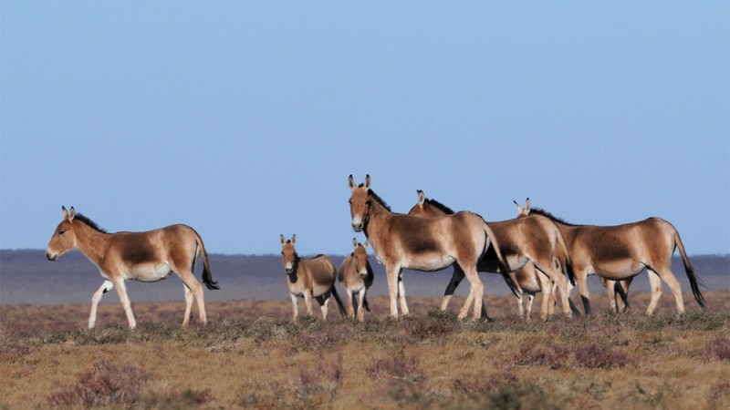Монгол хулан / Equus Hemionus Hemionus pallas / нь хөхтөн амьтны аймгийн Битүү туурайтны баг болох адууны овогт багтдаг. Говь цөлийн намхан уулс, дов толгодын завсрах уужим хөндий, хотос хоолой , бэлийн хялгана, улаан шаваг, үетэн баглуур , заг , харгана хатуу дагжуур хөрстэй нутагт байршина. Монгол оронд Булган голын адгаас Галбын говийн зүүн зах буюу 110-р уртраг хүртлэх алтайн өмнөх говиуд, Өмнөговь, Дорноговь , говийн баруун хэсгээр тархсан. Байгаль түүний нөөц баялагийг хамгаалах олон улсын холбооны улаан номонд нэр нь орсон. Монголд 1953 оноос эхлэн Хулан агнахыг хуулиар хориглон дархалсан. Устах аюулд орсон зэрлэг ургамал амьтны зүйлийн олон улсын худалдааны тухай 1973 оны 301-р хавсралтанд орсон.